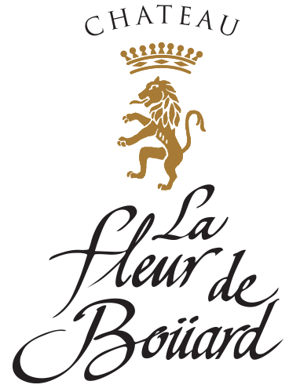

Notes de dégustation La Fleur de Boüard
Millésime 2019

MARKUS DEL MONEGO
94/100
Dark purple colour with violet hue and almost black core. Expressive nose with initially slightly closed character, however opening up very well. Aroma reminiscent of ripe blackberries, juicy plums and black cherries, liquorice and mild spices in the background, subtle oak and hints of dark chocolate in the background. On the palate elegant with ripe and silky tannins, rich fruit, subtle oak with discreet toasting aroma and mild spices. Excellent one of the winners of this vintage.

JAMES SUCKLING
93-94/100
The blue-fruit, black-chocolate and stone character is prevalent here. It’s medium-to full-bodied and nicely toned. Refined, yet structured.

VERT DE VIN
93/100

YVES BECK
91-93/100
Rouge grenat dense aux reflets violets. Bouquet de bonne intensité alliant les notes fruitées et épicées avec une touche d'élevage. Nuances poivrées et minérales. Attaque friande. Le vin a de l'ampleur et du charme mais également de la structure qui confère du tempérament. Les tannins sont porteurs et bien intégrés et disposent de la substance nécessaire pour être en synthèse avec la race de la structure. Un vin qui sait allier charme et vivacité et qui est doté d'un bon potentiel de garde. 2024-2034

BERNARD BURTSCHY

92-93/100

La robe est presque noire avec de beaux arômes de réglisse et de fruits noirs. Le vin est souple avec un beau merlot très aromatique, la réglisse est omniprésente, les tannins très présents sans être agressif, l’ensemble se distingue par sa concentration sans faille. Une belle bouteille pour ceux qui sauront l’attendre trois ans. Une vraie réussite. Le vin a été élaboré avec 75 % merlot, 14 % cabernet-franc, 10 % Cabernet-sauvignon et 1 % petit-verdot. Une superbe réussite.

JEFF LEVE (THE WINE CELLAR INSIDER)
90-92/100
Black raspberries, cherries, wet earth with licorice are the first thing you notice. On the palate, the wine is medium-bodied, soft, sweet, fresh and vibrant, with elegance and purity.

JEAN-MARC QUARIN
91/100
Couleur sombre, intense et pourpre. Nez très séducteur, intense, pur, fruité et subtil. Une subtilité qui se retrouve tout le long du palais, avec de l’éclat dans le goût, du corps et surtout une finale qui s’étire longtemps, sèveuse, suave, savoureuse. C’est très bon. Super Outsider rive droite ! Assemblage : 85 % merlot, 7 % cabernet franc, 8 % cabernet sauvignon. 2026 – 2046

Château La Fleur de Boüard - 12 Bertineau, 33500 Néac
Tél. : +33(0)5 57 25 25 13 - contact@lafleurdebouard.com

